# HỆ TIM MẠCH

## NỘI TỔNG QUÁT

20 CÂU

Anh nói là người ra đề là thầy cô lớn => Học quan điểm và cách ra đề cũ

* Tính ứng dụng cao, theo ca lâm sàng
* Có case minh họa

1. GIẢI PHẪU VÀ SINH LÝ TIM MẠCH

* Cấu trúc đi từ ngoài vào trong
* Hệ thống van tim: Van nhĩ thất và Van tổ chim (ĐM)
  + Tiếng Tim – đóng van tim – Tim bên T đóng sớm hơn bên P
* CO = HR x SV
  + HR: Hệ TK tự chủ, Hormone, Mức độ luyện tập, Tuổi
  + SV: kích thước tim, Mức độ tập luyện, Giới, Sự co bóp, thời gian co bóp, tiền tải và hậu tải
* Huyết áp: = Co x SVR (sức cản ngoại biên)
  + SVR: Lòng mạch ~ co thắt mạch, phì đại thành mạch
  + Hormone: RRA, Stress (cường giao cảm),

1. TĂNG HUYẾT HỌC

* Định nghĩa và phân độ
* Tầm soát
  + *Nếu mức huyết áp bất chợt là <120/80 => đo HA sau 5 năm*
  + *Mức 120-130/80-84: => Đo HA sau 3 năm là ít nhất*
  + *Mức bình thường cao* 
    - *Đánh giá nguy cơ cao => Theo dõi huyết áp tại nhà*
    - *Đánh giá nguy cơ bình quân/ko cao => Đo HA sau 1 năm*
  + *Nếu HA >= 140/90 mmHg => Chuyển qua bước cần chẩn đoán THA không?*
  + Holter HA 24h/theo dõi huyết áp tại nhà
    - **THA áo choàng trắng (độ I ở PK hay tăng cao nhiều mà ko có biến chứng**)
    - *THA ẩn giấu (HA bth cao ở PK hay HA PK bình thường mà đã có biến chứng cơ quan đích)*
    - Hạ HA tư thế hoặc sau ăn
    - THA kháng trị
    - THA quá mức với gắng sức
    - **Holter 24h ưu tiên hơn ở vấn đề THA ban đêm**, HC ngưng thở khi ngủ

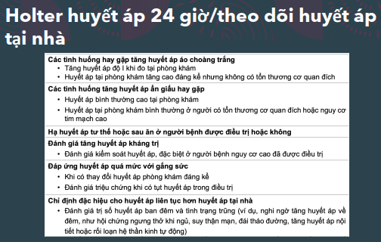

* Chẩn đoán và điều trị tăng huyết áp

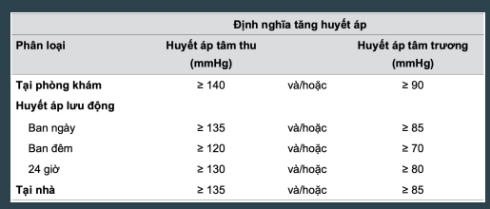

* + Chẩn đoán: => Lưu đồ

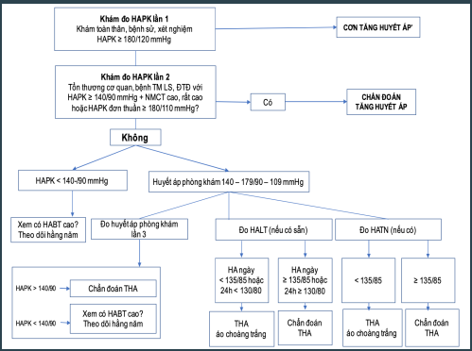

* + - Chỉ định tìm nguyên nhân THA (THA thứ phát) => 8 chỉ định tìm nguyên nhân (Tuổi, Mức độ nặng ngay từ đầu, CQ đích, Dấu chỉ nguyên nhân, Đáp ứng kém điều trị trước đây, THA kháng trị, Ngưng thở khi ngủ, U tủy Thượng thận)

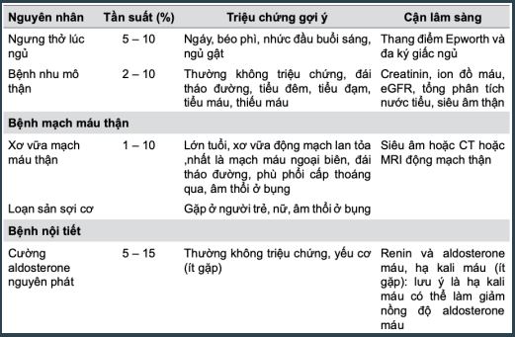

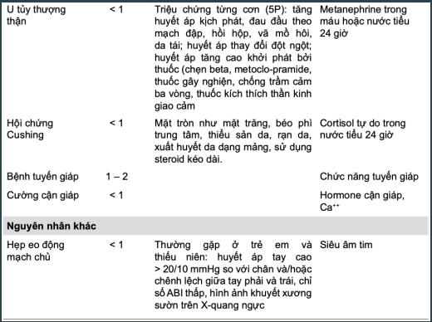

* + - Mức độ/giai đoạn ~ theo hội tim mạch VN và của ESC 2018
    - Biến chứng: CẤP TÍNH/MẠN TÍNH (Não, Mắt, Tim, Thận, Mạch máu)
    - YTNC Tim mạch: Giới, Tuổi, Thuốc lá, Choles, Uric, ĐTĐ, Thừa cân/Béo phì, TS bệnh tim mạch sớm, TS mắc THA trong gia đình, MÃn kinh sớm, Lối sống tĩnh tại, YT tâm lý – xã hội, Nhịp tim
    - Phân tầng nguy cơ tim mạch => Hướng tiếp cận
      * Rất Cao > Cao > TB > Thấp
      * **Có biến chứng => RẤT CAO**

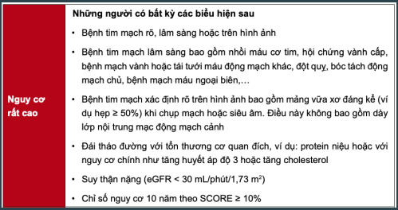

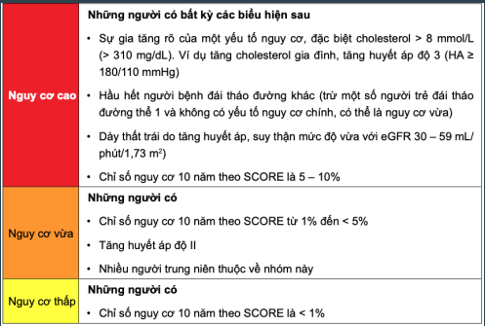

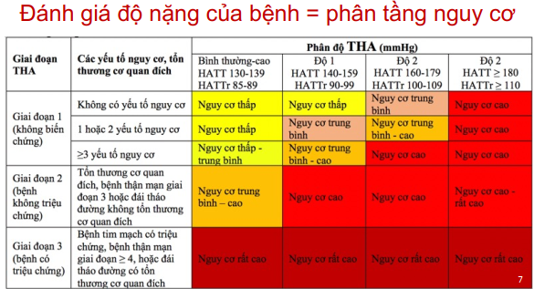

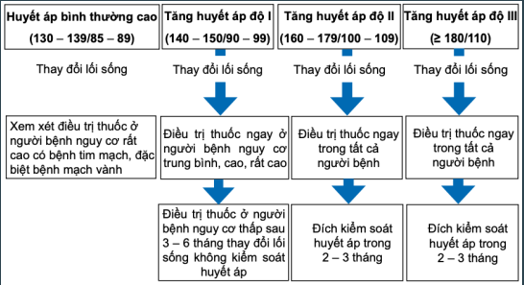

* + Điều trị
    - Nguyên tắc điều trị theo phân độ
      * Nhớ nguyên tắc là nếu tiền THA là điều trị KHÔNG THUỐC
      * THA Độ 1 – nếu không có cái gì hết, LS không có dấu chỉ gợi ý nào cả => Thay đổi lối sống trước => 3-6 tháng 6 đánh giá lại.  
        Còn lỡ có 1 yếu tố nào khác chêm vào => Điều trị thuốc khởi đầu luôn.
    - *Thuốc điều trị - đánh giá thêm bệnh kèm theo!*
      * Mạch vành 🡪 Cần giảm nhịp 🡪 BB còn lại thì + ACEI/CCB đều ổn
      * Suy tim: Bộ 4 (BB + ACEI + MRA + SLGT2i (thuốc mới)) + Furo khi phù
      * Đột quỵ: Cần chống tái cấu trúc cơ tim: ACEI + Lợi tiểu
      * Bệnh thận mạn: Cơ chế ở hệ RAA nên cần ACEI/ARB + BB/CCB
      * Đái tháo đường: => Coi như là bệnh thận mạn

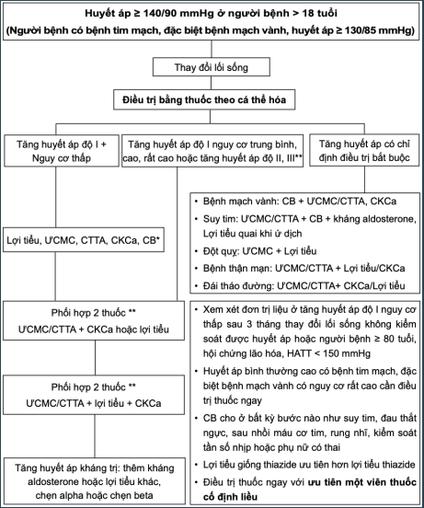

* + - PHỐI HỢP THUỐC LÀ QUAN TRỌNG. Sử dụng phối hợp thuốc ngay từ đầu
      * Cố gắng 2 thuốc trong cùng 1 viên thuốc!! => Khởi trị
      * *A-C-D (Thiazide-like)*
        + *A+C/D (khởi đầu) 🡪 không đáp ứng: A+C+D*
        + KHông nên tăng liều cao: Liều thấp phối hợp nhiều thuốc

Tác đụng hiệp đồng cao hơn

Ít tác dụng phụ hơn

* + - * Một số ví dụ về viên thuốc phối hợp liều cố định
        + Hyzaar (Losartan 50mg/hydrochlorothiazide 12.5mg); Cozaar (Losartan 50mg/Amlodipin 5mg)
        + Co-Diovan (Valsartan 80mg và Hydrochlorothiazid 12.5mg)  
          Exforge (Amlodipine 5mg và Valsartan 80mg)  
          Exforge Hct (Amlodipine 5mg và Valsartan 80mg và Hydrochlorothiazid 12.5mg)
        + Micardis plus (telmisartan 40 mg và hydrochlorothiazide 12.5 mg)  
          Twynstar (Telmisartan 40mg và Amlodipin 5 mg)
        + Co-Renitec (Elenapril 20 mg và Hydrochlorothiazide 12.5 mg)
        + Coversyl plus (Perindopril 5mg và Indapamid 1.25 mg)  
          Coveram (Perindopril 5mg và Amlodipine 5mg)  
          Tripixam  
          Co-Aprovel
    - Nếu có bệnh kết hợp: Vẫn là kết hợp thì nhưng tìm cái có lợi
      * Xem bảng
      * Ipadamide thì ưu tiên hơn là Hydrothiazide (lợi tiểu giống thiazide ưu tiên hơn là thiazide)
      * BB được sử dụng hầu hết trong các tình huống đặc biệt
      * ACEI/ARB là thuốc gần như trung tâm ở bệnh cảnh các bệnh lý mạn tính. (trừ mạch vành)
    - Đối tượng nào không cần phối hợp thuốc:
      * Độ I, nguy cơ thấp
      * Người lớn tuổi, suy yếu ở lão khoa => nguy cơ tụt HA nhanh, nguy hiểm
    - *Nhớ chống chỉ định của các loại thuốc. (Liều thuốc không được anh nói qua???) Các CHỐNG CHỈ ĐỊNH* 
      * BB: Hen, Block AV, Nhịp chậm
      * CCB-DHP (amlodipine): không dùng cho BN suy tim EF giảm
      * CCB-non DHP (Dilitazem): EF < 40, Block AV, Nhịp chậm < 60
      * ACEI: mang thai, phù mạch, tăng K máu, Hẹp ĐM thận 2 bên
      * ARB: Mang thai, Tăng K máu, Hẹp ĐM thận 2 bên
      * MRB: Suy thận cấp hoặc nặng, Tăng K máu
      * Lợi tiểu: Gout
* Chẩn đoán và điều trị CƠN THA
  + Chẩn đoán:
    - THA cấp cứu (có tổn thương cơ quan đích) và THA khẩn trương
    - THA ác tính: soi đáy mắt (phù gai thị) => can thiệp sớm chứ nguy cơ vào bệnh cảnh nặng phía dưới
    - Bệnh não tăng huyết áp
    - HCV Cấp
    - Bóc tách ĐM chủ
    - HC HELLP
  + Điều trị: *Nicardipine TTM, Nitroglycerine* 
    - *KHông cần đi sâu về liều lượng*

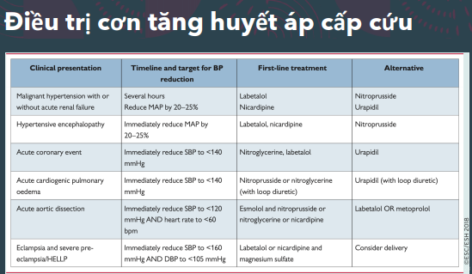

XEM cơ bản về case lâm sàng

1. BỆNH VAN TIM

* Hình thành âm thổi tại tim
  + Dòng máu qua chỗ hẹp
  + Dòng máu phụt ngược qua chỗ hở
  + Dòng máu qua khoang giãn rộng
  + Dòng máu đi qua shunt
  + *Tăng vận tốc và tăng lưu lượng dòng máu qua van tim => nếu van tim bình thường => đây không phải bệnh van tim*
* Biện luận nguyên nhân âm thổi
  + Thực thể hay cơ năng: Chú ý là *âm thổi tâm trương thì xem là thực thể cho đến khi có bằng chứng ngược lại*
  + Theo vị trí ổ van tim
  + Theo thêm các tính chất âm thổi
  + Các nguyên nhân thường gặp:
    - Hậu thấp
    - Vôi hóa, thoái hóa
    - Bẩm sinh
    - Bệnh tim thiếu máu cục bộ
  + Biến chứng:
    - Suy tim, PAH, Rung nhĩ, bất thường gan và huyết khối

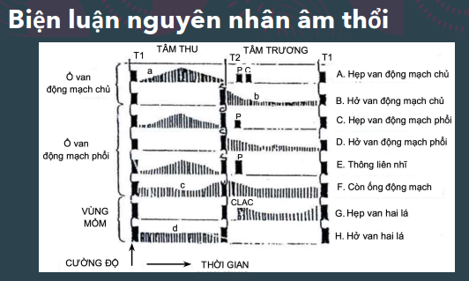

* Mức độ
  + Hẹp 2 lá:
    - Rù tâm trương càng kéo dài => nặng
    - T1 mờ, T1 tách đôi đảo ngược
  + Hẹp van ĐMC:
    - Ngất, đau ngực, khó thở => giảm cung lượng tim/tưới máu vành giảm  
      AT thô lớn => nặng
    - Âm thổi dài hơn, mạnh hơn, và đạt cực đại chậm hơn (cuối kỳ tâm thu)
  + Hở van 2 lá nặng:
    - Âm thôi toàn tâm thu cường độ ≥ 4/6, rung tâm trương ngắn do hẹp van hai lá tương đối
    - T1 mờ hoặc mất, T3 do giãn thất trái
  + Hở van ĐMC nặng đơn thuần:
    - Dấu ngoại biên
    - Âm thổi dài hơn, toàn tâm trương
  + SA là CLS để đánh giá
* Nguyên nhân của bệnh van tim:
  + Tổn thương đa van: Hậu thấp
  + Hẹp 2 lá: chủ yếu là hậu thấp và có thể có vôi hóa
  + Hở van 2 lá:
    - Âm thổi cuối tâm thu: Sa van 2 lá hay rối loạn chức năng cơ nhú
    - Âm thổi đầu tâm thu: hở van 2 lá cấp trong viêm nội tâm mạc
    - Âm thôi như tiếng chim gù: đứt thừng gân
    - Âm thôi có âm sắc âm nhạc: Sa van 2 lá
  + Lớn tuổi: thoái hóa van
  + Hẹp hoặc hở van ĐMC có 3 nguyên nhân chính: Bẩm sinh, thấp tim, thoái hóa
* Biến chứng của bệnh van tim:
  + Suy tim
  + Tăng áp phổi
  + Rung nhĩ
  + Viêm nội tâm mạc nhiễm trùng
  + Gan: Rối loạn chức năng gan, xơ gan tim
  + Nghẽn mạch do huyết khối

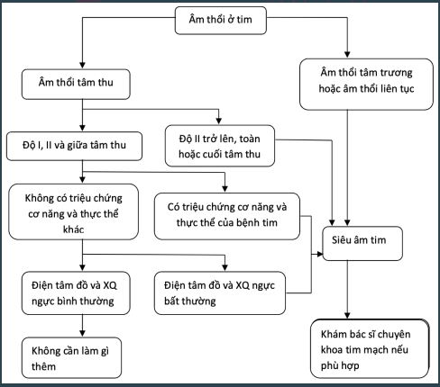

* Chẩn đoán và điều trị Hẹp van 2 lá
  + Lưu đồ
    - *SA tim hướng tới nặng hay không? Có triệu chứng không?*
    - *Nặng và có triệu chứng=> Can thiệp*
    - *Nặng mà không triệu chứng => lấp lửng => Yếu tố khác để quyết định có can thiệp*
      * *Nếu có huyết khối/có ảnh hưởng chức năng tim rồi => Nên can thiệp*

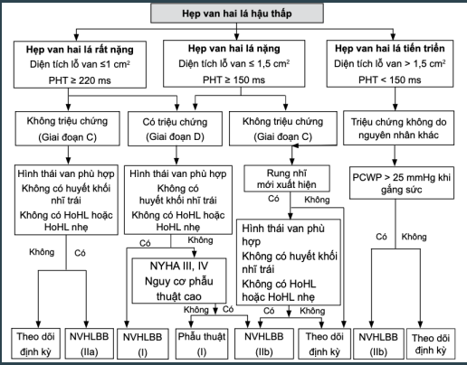

* + Nong van vẫn ưu tiên hơn so với Phẫu thuật thay van
    - Biết các yếu tố không thể nong van
      * Không hẹp nặng
      * Huyết khối
      * Hở 2 lá trung bình
      * Vôi hóa nặng hoặc vôi hóa 2 mép
      * Không có dính mép
      * …
    - Đặc điểm không thuận lợi để nong van
      * Đặc điểm lâm sàng: lớn tuổi, tiền sử cắt mép van 2 lá, NYHA IV, Rung nhĩ dai dẳng, tăng áp động mạch phổi nặng
      * Đặc điểm GP: Điểm Wilkins trên siêu âm > 8, diện tích mở van hai lá rất nhỏm hở van 3 lá nặng
  + (*Các lưu đồ phía dưới cũng nên hiểu theo kiểu vậy*)
* Chẩn đoán và điều trị Hẹp van ĐMC
  + Lưu đồ
    - SA nặng hay không? Triệu chứng không? (NYHA như thế nào?)
    - Giống hẹp 2 lá

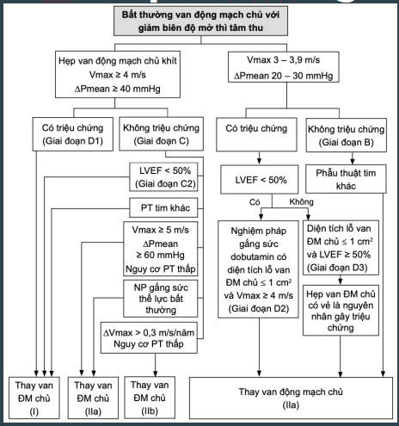

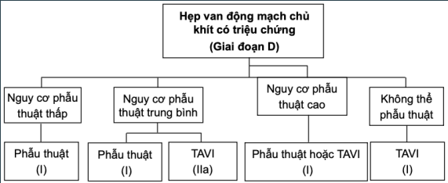

* + Kỹ thuật mới – thay van ĐMC qua da. Nguy cơ TB trở lên
* Chẩn đoán và điều trị Hở van 2 lá
  + Lưu đồ : Xem coi là tiên phát và thứ phát?
    - ???-Thông số nhiều quá

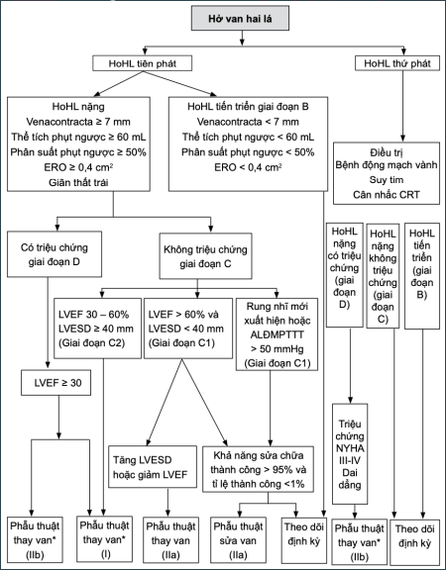

* + Kỹ thuật kẹp van 2 lá
* Chẩn đoán và điều trị Hở van ĐMC
  + Lưu đồ

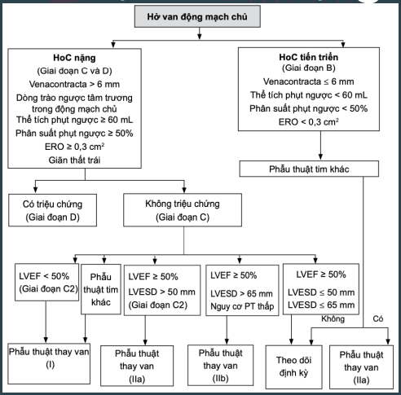

Bất xứng LS và siêu âm tim => làm thông tim để đánh giá chính xác hơn

Lớn tuổi thì nhớ đánh giá mạch vành trước khi thay van ĐMC

1. SUY TIM

* VÒng xoắn bệnh lý

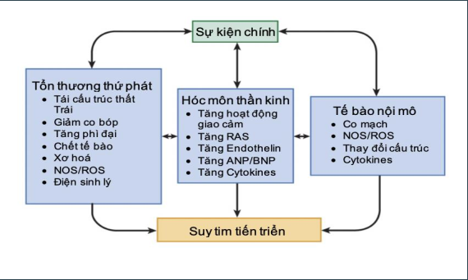

* Chẩn đoán
  + Tiêu chuẩn chẩn đoán Framingham (Suy tim sung huyết)
  + *Suy tim giai đoạn đầu, Suy tim ổn định, suy tim không cấp thì theo tiêu chuẩn của ESC*
  + *Phân độ theo NYHA và ACC/AHA*
  + Phân loại suy tim theo phân suất tống máu EF
  + Các nguyên nhân suy tim (7 nguyên nhân tại tim - 3 nguyên nhân ngoài tim)
  + YTTĐ chuyên biệt
  + Bệnh đồng mắc => tiên lượng và điều trị tối ưu
* ĐIều trị
  + Điều trị nguyên nhân
  + Điều trị yếu tố thúc đẩy
  + Điều trị nội khoa
    - Không dùng thuốc
    - *Dùng thuốc: Tứ trụ thuốc (ARNI/ACEI-ARB/BB/SGLT2i) phối hợp càng sớm càng tốt*
    - ***Điều trị theo SGK***

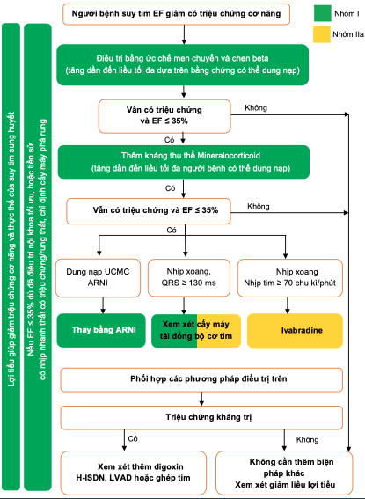

* + Điều trị ngoại khoa

1. ĐAU NGỰC

* Cơ sở: Hệ động mạch vành.
  + Máu nuôi tim là hệ vành được nuôi vào thì tâm trương.
  + 1 chu kỳ tim thì tâm trương > thì trâm thu. Nên thường trong bệnh mạch vành kiểm soát TS tim thấp để kỳ tâm trương đủ để nuôi tim tốt hơn.
* **4 kịch bản đau ngực của hội chứng vành cấp:**
  + Đau ngực khởi phát lần đầu với CCS III
  + Đau ngực với ngưỡng gắng sức giảm so với trước
  + Đau ngực xuất hiện khi nghỉ tĩnh
  + Đau ngực xuất hiện sau 3-5 ngày điều trị ổn định NMCT cấp
* **6 kịch bảm của hội chứng vành mạn**
  + Bệnh nhân nghi ngờ bệnh mạch vành và ổn định về mặt triệu chứng, đau ngực hoặc/và khó thở
  + Bệnh nhân mới được chẩn đoán suy tim hoặc rối loạn chức năng thất trái và nghi ngờ nguyên nhân của chúng là do bệnh mạch vành
  + Bệnh nhân hội chứng vành cấp hoặc có tái tưới máu mạch vành <1 năm, không triệu chứng và có triệu chứng ổn định
  + Bệnh nhân được chẩn đoán bệnh mạch vành hoặc có tái tưới máu mạch vành > 1 năm, không triệu chứng hoặc có triệu chứng ổn định
  + Bệnh nhân đau thắt ngực và nghi ngờ do co thắt mạch vành hoặc bệnh lý vi mạch
  + Các đối tượng không có triệu chứng nhưng tình cờ phát hiện qua kiểm tra sức khỏe
* Chẩn đoán bệnh mạch vành
  + Duy nhất NMCT có ST chênh lên thì có thể chẩn đoán đơn thuần bằng ECG
  + CÒn lại các dạng bệnh mạch vành khác không dùng ECG để chẩn đoán mà người ta sẽ dùng để tầm soát hoặc có cái nhìn cơ bản
  + Để chẩn đoán bệnh mạch vành:
    - Chụp mạch vành (Nguy cơ cao/biến chứng/suy tim nặng)
    - CTA mạch vành (nguy cơ thấp -TB bệnh mạch vành)
    - MRI ĐMV
  + ECG gắng sức giúp loại trừ bệnh tim thiếu máu cục bộ
  + SPECT CT 🡪 Đánh giá cơ tim còn sống hay không

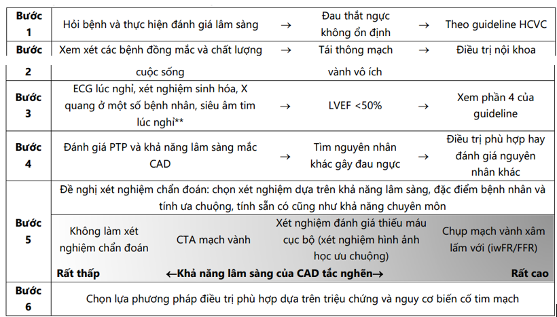

* Điều trị:
  + Hội chứng vành cấp (xem thêm)
    - STEMI
    - NSTEMI

* + Hội chứng vành mạn (bệnh mạch vành mạn)

* Các nguyên nhân gây đau ngực:
  + Theo GP từ ngoài vào trong
  + 4 nguyên nhân nguy hiểm
    - Hội chứng vành cấp
    - Phình bóc tách động mạch chủ
    - Thuyên tắc phổi cấp
    - Tràn khí màng phổi áp lực

1. ĐIỆN TÂM ĐỒ

(Tự xem lại bài)